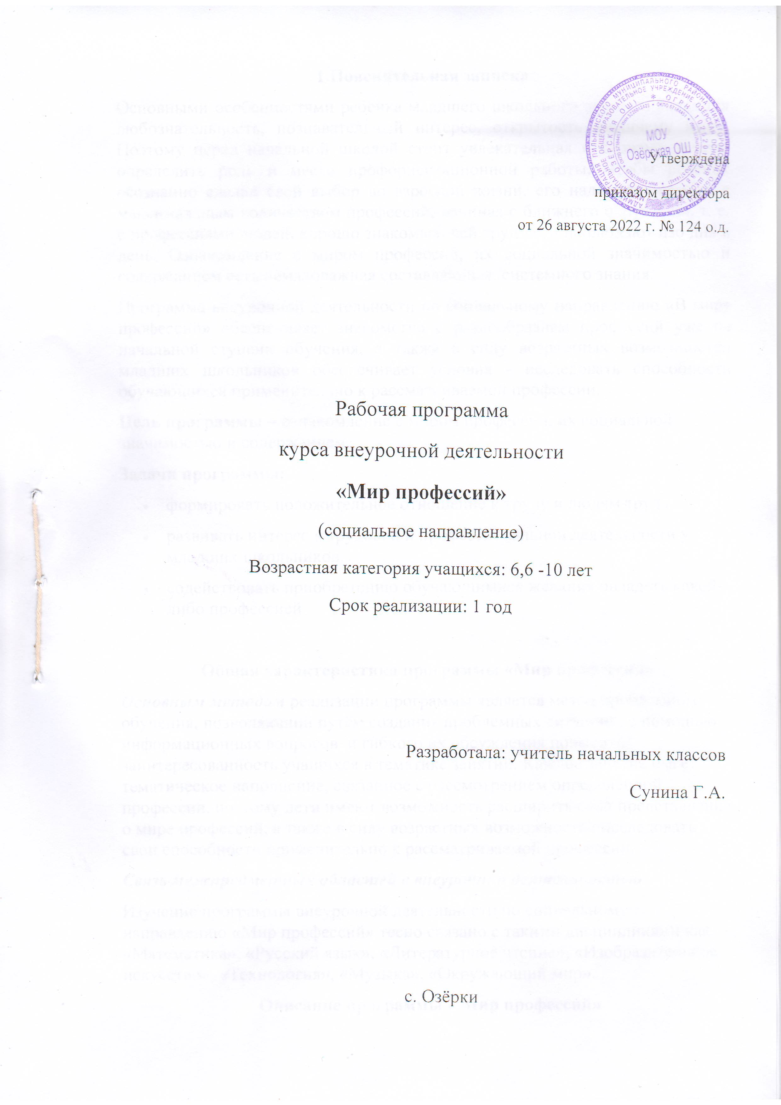

1.Пояснительная записка
Основными особенностями ребенка младшего школьного возраста являются любознательность, познавательный интерес, открытость внешнему миру. Поэтому перед начальной школой стоит увлекательная и сложная задача: определить роль и место профориентационной работы. Чтобы ребёнок осознанно сделал свой выбор во взрослой жизни, его надо познакомить с максимальным количеством профессий, начиная с ближнего окружения, т. е. с профессиями людей, хорошо знакомых, чей труд дети наблюдают изо дня в день. Ознакомление с миром профессий, их социальной значимостью и содержанием есть немаловажная составляющая системного знания.
Программа внеурочной деятельности по социальному направлению «В мире профессий» обеспечивает знакомство с разнообразием профессий уже на начальной ступени обучения, а также в силу возрастных возможностей младших школьников обеспечивает условия - исследовать способности обучающихся применительно к рассматриваемой профессии.
Цель программы – ознакомление с миром профессий, их социальной значимостью и содержанием.
Задачи программы:
- формировать положительное отношение к труду и людям труда
- развивать интерес к трудовой и профессиональной деятельности у младших школьников.
- содействовать приобретению обучающимися желания овладеть какой-либо профессией

Общая характеристика программы «Мир профессий»
Основным методом реализации программы является метод проблемного обучения, позволяющий путём создания проблемных ситуаций, с помощью информационных вопросов и гибкого их обсуждения повысить заинтересованность учащихся в тематике занятий. Каждое занятие имеет тематическое наполнение, связанное с рассмотрением определённой профессии, поэтому дети имеют возможность расширить свои представления о мире профессий, а также в силу возрастных возможностей исследовать свои способности применительно к рассматриваемой профессии.
Связь межпредметных областей с внеурочной деятельностью
Изучение программы внеурочной деятельности по социальному направлению «Мир профессий» тесно связано с такими дисциплинами как «Математика», «Русский язык», «Литературное чтение», «Изобразительное искусство», «Технология», «Музыка», «Окружающий мир».
Описание программы « Мир профессий»
Программа внеурочной деятельности по социальному направлению «Мир профессий» предназначена для обучающихся 1 и 3 классов, с учётом реализации её учителями начальных классов, занимающимися вопросами профессионального просветительства, профориентационной работой, социальной адаптацией детей в возрасте от 6,6 до 10 лет.
Данная программа составлена в соответствии с возрастными особенностями обучающихся и рассчитана на проведение 1 часа в неделю: 1 класс — 33 ч. в год, 3 класс - 34 ч. в год.
Описание ценностных ориентиров содержания программы
Ценность труда и творчества. Труд – естественное условие человеческой жизни, состояние нормального человеческого существования. Особую роль в развитии трудолюбия ребёнка играет его учебная деятельность. В процессе её организации у ребёнка развиваются организованность, целеустремлённость, ответственность, самостоятельность, формируется ценностное отношение к труду в целом.
Ценность человечества. Осознание ребёнком себя не только гражданином России, но и частью мирового сообщества, для существования и прогресса которого необходимы мир, сотрудничество, толерантность, уважение к людям.
Ценность гражданственности и патриотизма – осознание себя как члена общества, народа, представителя страны, государства; чувство ответственности за настоящее и будущее; интерес к своей стране: её истории, языку, культуре, её жизни и её народу.
Ценность общения – понимание важности общения как значимой составляющей жизни общества, как одного из основополагающих элементов культуры.

2. Планируемые результаты освоения курса внеурочной деятельности
Личностные, метапредметные и предметные результаты освоения программы «Мир профессий»
В ходе реализации программы обучающиеся должны овладевать специальными знаниями, умениями и навыками. К ним относятся:
- когнитивные – знания обучающихся о труде, о мире профессий;
- мотивационно-личностные – отношение к труду, интерес к профессиям, желание овладеть какой-либо профессиональной деятельностью;
- поведенческие - навыки трудовой деятельности, ответственность, дисциплинированность, самостоятельность в труде.
Метапредметными результатами программы внеурочной деятельности по социальному направлению «Мир профессий» - является формирование следующих универсальных учебных действий (УУД):
1. Регулятивные УУД:
- Учить высказывать своё предположение (версию) на основе работы с иллюстрацией, учить работать по предложенному учителем плану.
- Средством формирования этих действий служит технология проблемного диалога на этапе изучения нового материала.
- Учиться совместно с учителем и другими учениками давать эмоциональную оценку деятельности класса на уроке.
- Средством формирования этих действий служит технология оценивания образовательных достижений (учебных успехов).
2. Познавательные УУД:
- Перерабатывать полученную информацию: делать выводы в результате совместной работы всего класса.
- Преобразовывать информацию из одной формы в другую: составлять рассказы на основе простейших моделей (предметных, рисунков, схематических рисунков, схем); находить и формулировать решение задачи с помощью простейших моделей (предметных, рисунков, схематических рисунков).
3. Коммуникативные УУД:
- Умение донести свою позицию до других: оформлять свою мысль в устной и письменной речи (на уровне одного предложения или небольшого текста).
- Слушать и понимать речь других.
- Средством формирования этих действий служит технология проблемного диалога (побуждающий и подводящий диалог).
- Совместно договариваться о правилах общения и поведения в школе и следовать им.
- Учиться выполнять различные роли в группе (лидера, исполнителя, критика). Средством формирования этих действий служит организация работы в парах и малых группах (в приложении представлены варианты проведения уроков).
Первый уровень результатов (1-й класс) – приобретение социальных знаний. Занятия по конструированию, знакомство с домашними ремёслами, экскурсии на производство, встречи с людьми разных профессий
Второй уровень результатов (3-й класс) – формирование ценностного отношения к социальной реальности. Сюжетно-ролевые, продуктивные игры («Почта», «В магазине», «Выпуск классной газеты»)
Итоги учёта знаний, умений, овладения обучающимися универсальных учебных действий подводятся посредством листов педагогических наблюдений, опросников. Учет знаний и умений для контроля и оценки результатов освоения программы внеурочной деятельности происходит путем архивирования творческих работ обучающихся, накопления материалов по типу «портфолио».
Контроль и оценка результатов освоения программы внеурочной деятельности зависит от тематики и содержания изучаемого раздела. Продуктивным будет контроль в процессе организации следующих форм деятельности: викторины, творческие конкурсы, ролевые игры, школьная научно-практическая конференция.
3. Содержание курса внеурочной деятельности
№п/п | Раздел | Кол-во часов
 | Введение в мир профессий | 5
2. | Профессии в школе | 2
3. | Знакомство с различными профессиями | 12
4. | Проект «Азбука профессий» | 10
5. | Профессия моих родителей | 3
6. | Викторина «Что мы узнали?» | 1
7. | Праздник «Все профессии важны, все профессии нужны!» | 1
 | Итого | 34ч

4.Тематическое планирование занятий внеурочной деятельности

Дата | № |  | Тема занятия |  |  | Кол-во часов | Основное содержание | Ресурсы, оборудова  ние
Введение в мир профессий 5 ч
 |  |  |  | Зачем человек трудится? |  | 1 | Разминка. Проблемная ситуация: зачем человек трудится? Понятия: «труд», «профессия». Игра «Собери пословицу о труде» | Презентация  Разрезные карточки с пословицами
 |  |  |  | Какие профессии ты знаешь? |  | 1 | Разминка. Проблемная ситуация: какие профессии ты знаешь? Мини-рассказ учащихся о некоторых профессиях.  Игра «Угадай профессию!» | Презентация
 |  |  |  | Мир интересных профессий |  | 1 | Разминка. Рассказ учителя о необычных профессиях: дегустатор, дрессировщик, спасатель. | Презентация
 |  |  |  | Чем пахнут ремесла? |  | 1 | Разминка. Чтение учителем произведения Дж. Родари «Чем пахнут ремесла?»  Дискуссия: почему бездельник не пахнет никак? | Презентация
 |  |  |  | Кем я хочу стать? |  | 1 | Разминка. Чтение учителем отрывка из произведения В. Маяковского «Кем быть?». Галерея рисунков «Кем я хочу стать?» | Листы, краски, иллюстрации с изображением людей различных профессий
Профессии в школе 2 ч
 |  |  |  |  | Профессия - учитель | 1 | Разминка. Кто такой учитель? Проблемная ситуация: каким должен быть учитель?  Сценка «На уроке»  Конкурс загадок на тему «Школа» | Презентация — клип «Учитель»
 |  |  |  |  | Профессия -библиотекарь | 1 | Экскурсия в школьную библиотеку.
Знакомство с различными профессиями 12 ч
 |  |  |  |  | Профессия - продавец | 2 | Разминка. Заочное путешествие в магазин.  Сюжетно-ролевая игра «В магазине» | Презентация  Весы
 |  |  |  |  | Профессия - парикмахер | 2 | Разминка. Знакомство с профессией парикмахера.
 |  |  |  |  | Профессия - повар | 2 | Разминка. Знакомство с профессией повара. Интервьюирование школьного повара.
 |  |  |  |  | Профессия - почтальон | 2 | Разминка. Знакомство с профессией почтальона.
 |  |  |  |  | Профессия - врач | 2 | Разминка. Знакомство с профессией врача. Пресс-конференция со школьной медсестрой. Сюжетно-ролевая игра «В больнице» | Презентация  Халат врача, аптечка.
 |  |  |  |  | Профессия - художник | 2 | Разминка. Знакомство с профессией художника. Викторина «Какие предметы нужны художнику?» Конкурс рисунков «Я-художник»
Проект «Азбука профессий» 10ч
 |  |  |  |  | Организационное занятие. Предъявление заданий группам | 1 | Разминка.  Коллективная работа: составление азбуки профессий.
 |  |  |  |  | Представление мини-проектов на буквы А-Д | 2 | Разминка. Представление мини-проектов: рассказы учащихся о профессиях на буквы А-Д
 |  |  |  |  | Представление мини-проектов на буквы Е-К | 2 | Разминка. Представление мини-проектов: рассказы учащихся о профессиях на буквы Е-К
 |  |  |  |  | Представление мини-проектов на буквы Л-Р | 2 | Разминка. Представление мини-проектов: рассказы учащихся о профессиях на буквы Л-Р
 |  |  |  |  | Представление мини-проектов на буквы С-Я | 2 | Разминка. Представление мини-проектов: рассказы учащихся о профессиях на буквы С-Я
 |  |  |  |  | Оформление результатов проекта | 1 | Создание папки «Азбука профессий».
Профессия моих родителей 3ч
 |  |  |  |  | Кем работают мои родители? | 2 | Защита мини-проектов «Профессия моих родителей»
 |  |  |  |  | Промежуточная аттестация | 1
Итоговые занятия 2 ч
 |  |  |  |  | Викторина «Что мы узнали?» | 1 | Разминка. Викторина «Что мы узнали?» | Презентация
 |  |  |  |  | Праздник «Все профессии важны, все профессии нужны!» | 1 | Праздник для родителей «Все профессии важны, все профессии нужны!»

Литература
1.Елькина О.Ю. Путешествие в мир профессий. Программа с методическими рекомендациями для учителей 1-4 классов/ М: Образовательно-издательский центр «Академия», 2011
2.Яровая Л.Н., Жиренко О.Е. Внеклассные мероприятия, 2 класс/ М. «ВАКО»,2004
3. Энциклопедия «Мир профессий». – М.: Изд. «Знание», 2005

